**Zadanie nr 2, poz. 1-4**

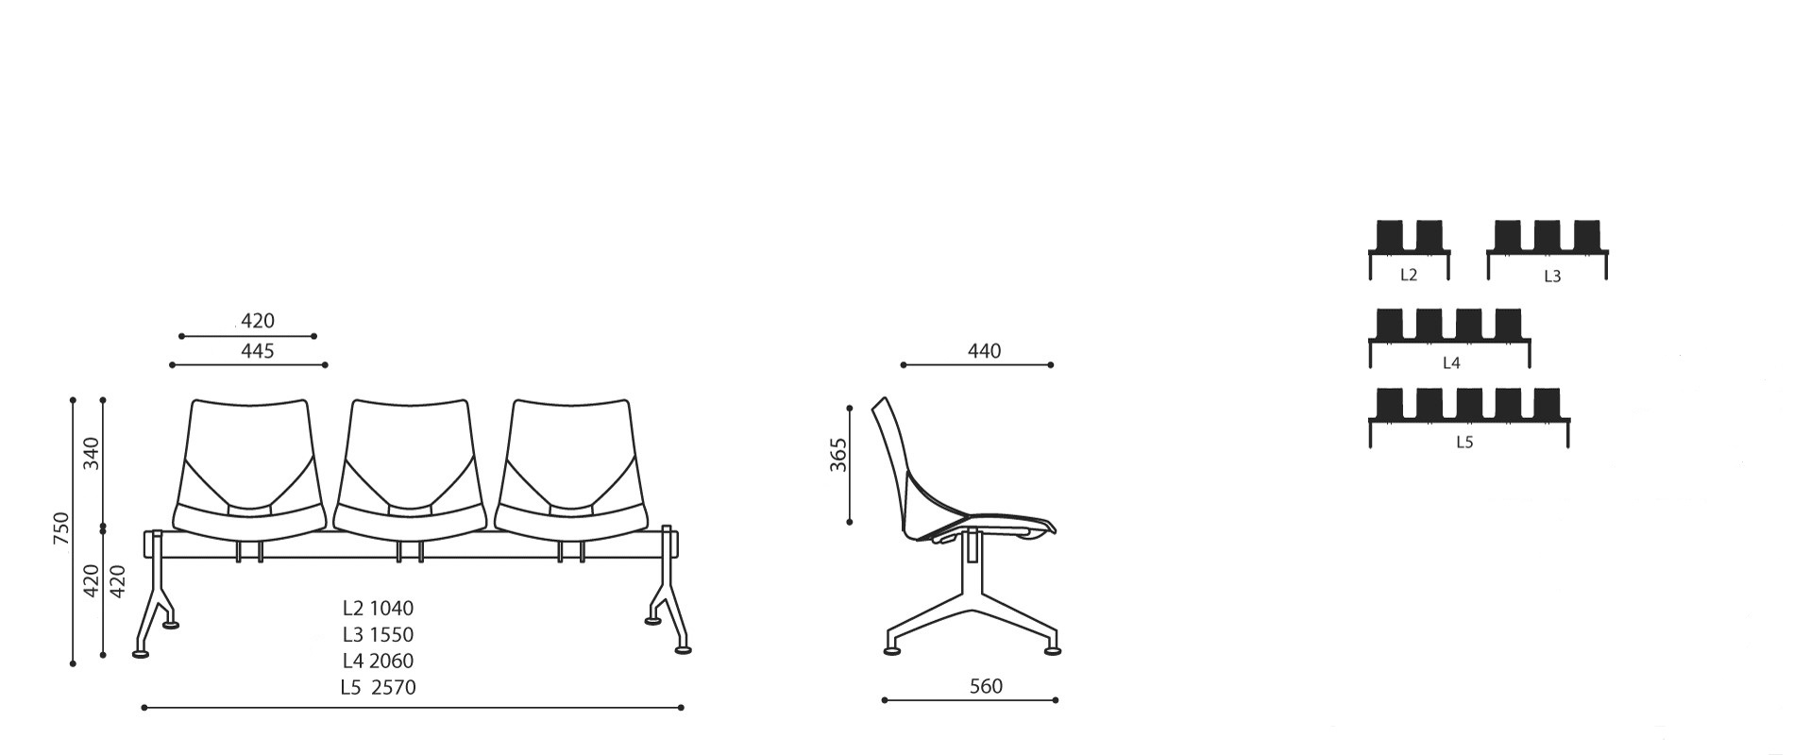

**Zadanie 2 poz. 5**

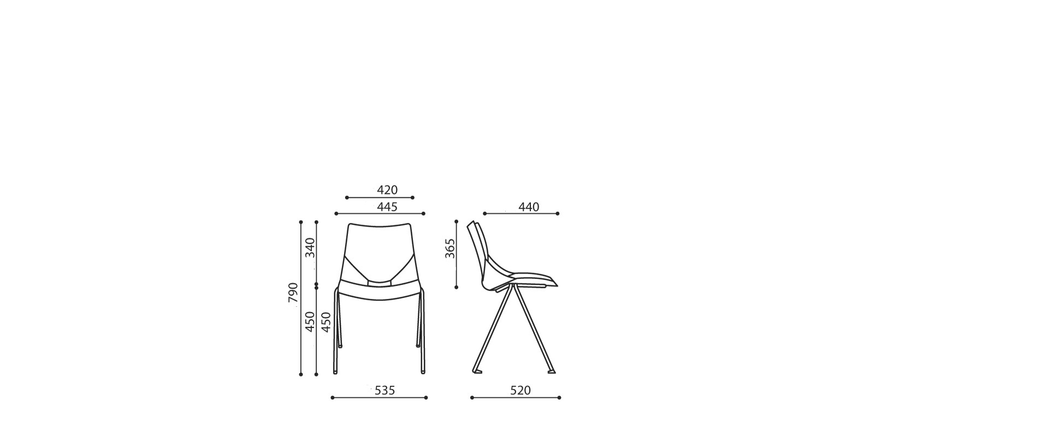

**Zadanie nr 8 poz. 1,2,5**

